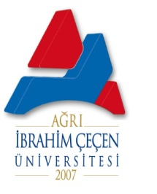 | T.C.  AĞRI İBRAHİM ÇEÇEN ÜNİVERSİTESİ  BİRİM GÖREV TANIMLARI
ADI-SOYADI: |  | Necmiye CAN
BİRİMİ: |  | Sivil Havacılık Meslek Yüksekokulu
BAĞLI OLDUĞU BİRİM: |  | Yüksekokul Sekreterliği
GÖREVİN KISA TANIMI: |  | Birimin Rektörlük, diğer birimler ve Rektörlük dışındaki birimlerle olan yazışmalarını, Kanun, Yönetmelik, Kararname ve tüzükler çerçevesinde, birim etik kurallarına bağlı kalarak zamanında yapmak.
GÖREV VE SORUMLULUKLAR
- Gelen giden evrakları titizlikle takip edip dağıtımını zimmetle yapmak
- Yapılacak toplantıların gündemlerini zamanında öğretim üyelerine bildirmek
- Yüksekokul ilgili her türlü bilgi ve belgeyi korumak ilgisiz kişilerin eline geçmesini önlemek
- Süreli yazıları takip etmek
- Yüksekokul etik kurallarına uymak, iç kontrol faaliyetlerini destelemek
- Öğrenci disiplin işlemlerini takip edip, ilgili yerlere bilgi vermek
- Öğrencilerle ilgili her türlü belgeyi zamanında göndermek
- Dönem sonu ve yıl sonunda büro içerisinde gerekli düzenlemeyi sağlamak
DİĞER BİRİMLERLE İLİŞKİSİ: |  | Tüm Birimler

